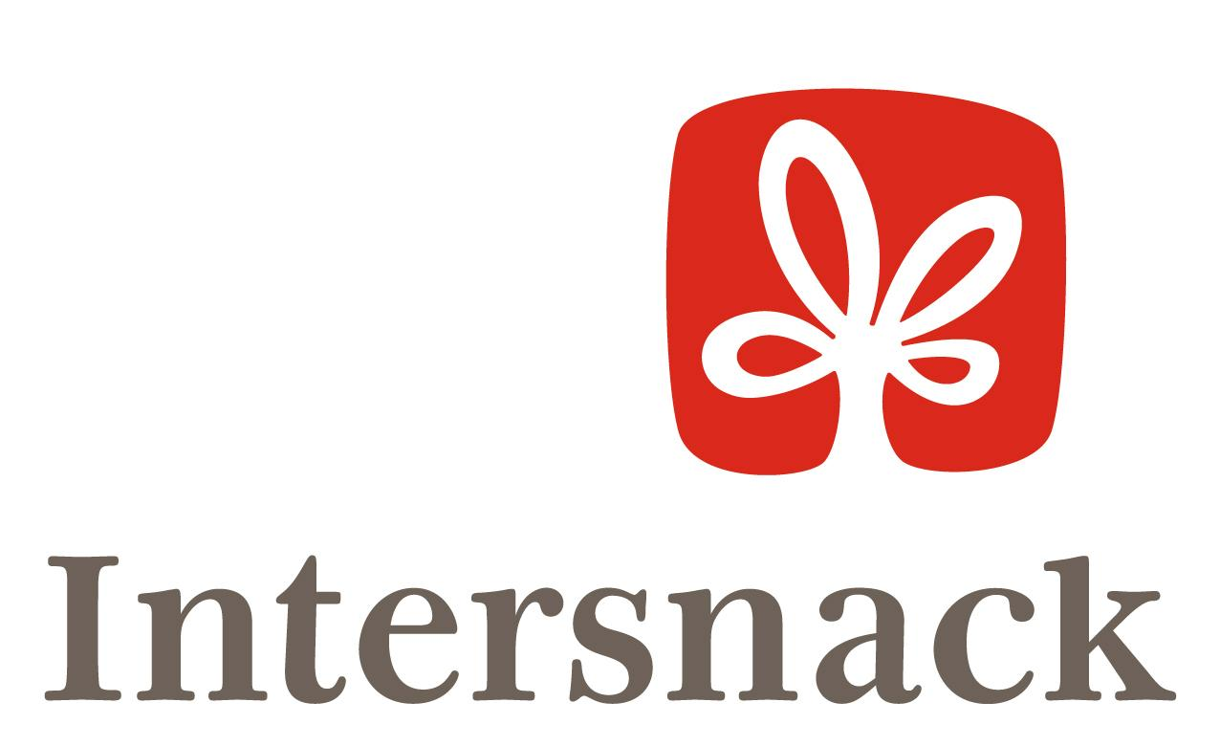
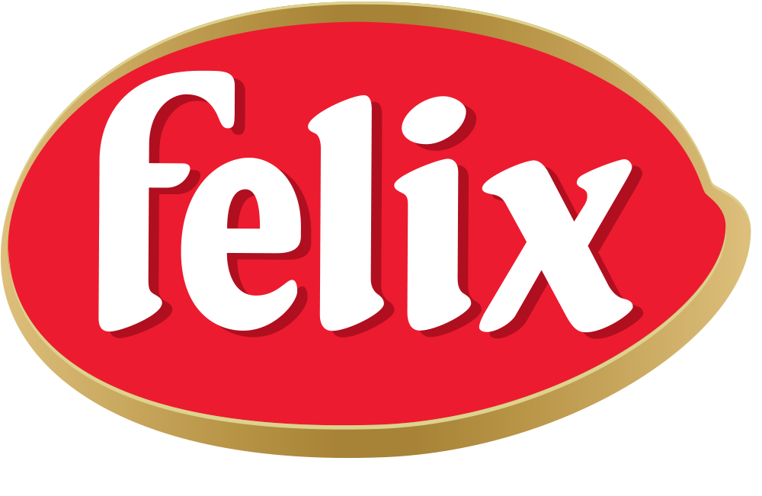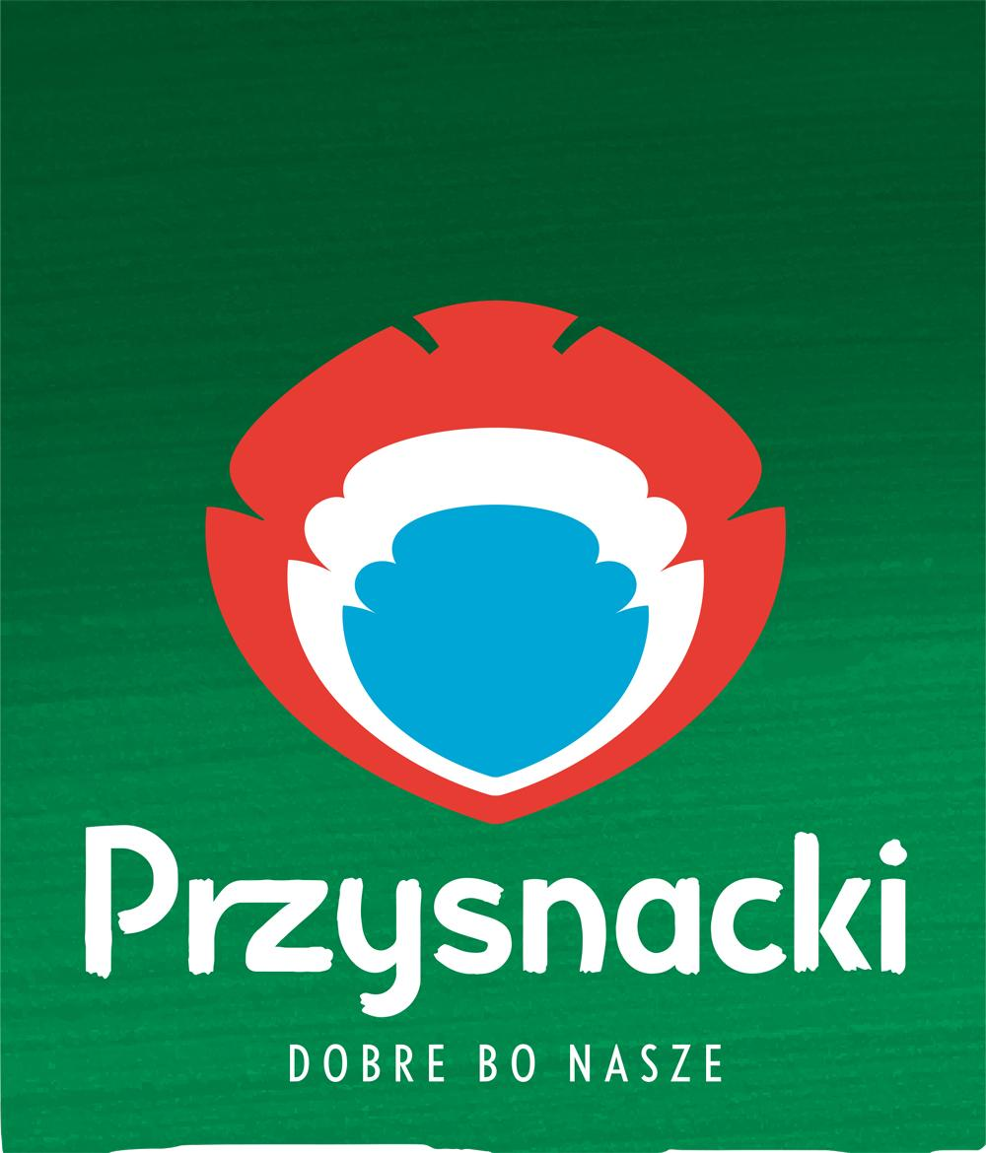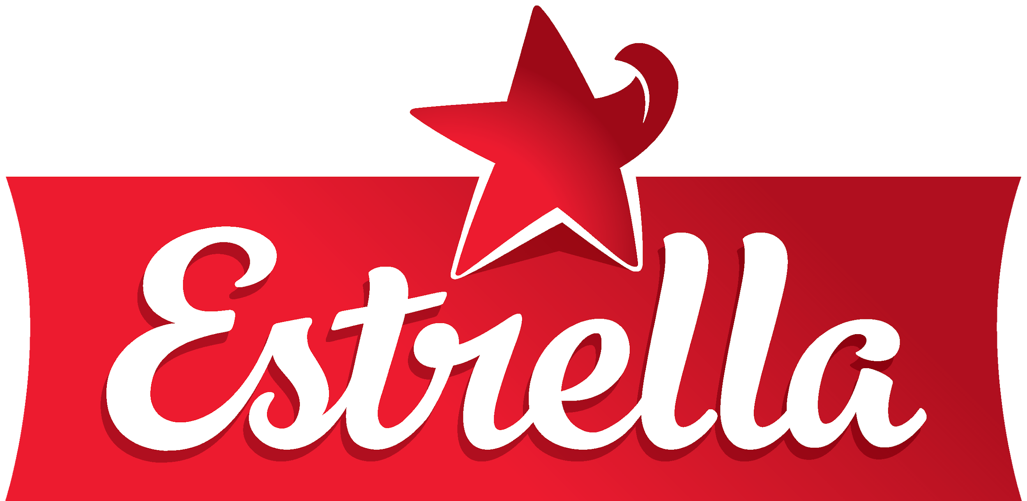

Intersnack Poland Sp. z o.o.
ul. Centralna 2
32-090 Niedźwiedź, Polska (Poland)
Adres do korespondencji:
ul. Promienistych 1
31-481 Kraków, Polska

21 października 2026 r.
Informacja prasowa
Kultowe brytyjskie kremy orzechowe marki Whole Earth już w Polsce

Do Polski zawitały kremy orzechowe Whole Earth, kultowej brytyjskiej marki, która od niemal 60 lat cieszy się zaufaniem Europejczyków. Wyróżnia je bardzo prosta receptura oraz najwyższej jakości składniki, głównie orzechy ziemne. Dodane do kanapek, owsianki czy smoothies, kremy orzechowe Whole Earth mogą stać się pysznym elementem porannego rytuału i sposobem na dobry początek dnia. O tym jak świetnie komponują się z daniami śniadaniowymi, już teraz mogą się przekonać goście warszawskiego Cool Cata, a wkrótce także sopockiego lokalu Cały Gaweł. Ale na tym nie koniec – na kanałach marki Whole Earth można znaleźć wiele ciekawych inspiracji do wykorzystania kremu orzechowego.

Polscy konsumenci mają do wyboru cztery rodzaje kremów orzechowych Whole Earth, dostępne w dwóch odsłonach: klasycznej oraz 100% z orzeszków ziemnych. Każda z nich obejmuje dwa warianty: Creamy – o gładkiej, kremowej konsystencji, oraz Crunchy, z kawałkami chrupiących orzeszków. Kremy w wersji 100% zawierają wyłącznie prażone orzeszki ziemne, natomiast warianty klasyczne zawierają 98% orzeszków ziemnych, a także oleje roślinne (rzepakowy i bawełniany) oraz sól morską. Żadna z kremów orzechowych nie zawiera cukru. Wszystkie są dostępne w słoikach o pojemności 340 g.

– W kremach orzechowych Whole Earth stawiamy na prostotę składu i starannie dobrane składniki. Różne warianty produktu pozwalają każdemu znaleźć konsystencję najlepiej dopasowaną do własnych preferencji – od idealnie gładkiej po przyjemnie chrupiącą – powiedział Krzysztof Gądarowski, Brand Manager w Intersnack Poland.

Na dobry początek dnia

Kremy orzechowe Whole Earth to przede wszystkim świetna propozycja na pożywne śniadanie, dlatego, z okazji debiutu w Polsce, marka przygotowała dla polskich konsumentów wyjątkowe kulinarne atrakcje. Od 17 października do 1 listopada br. goście warszawskiej śniadaniowni Cool Cat mogą spróbować autorskiego menu stworzonego przez Mariusza Maca. Z kolei od 31 października do 15 listopada br. specjalne propozycje przygotowane przez Gawła Czajkę będą dostępne w sopockiej śniadaniowni Cały Gaweł. Wszystkie dania powstały z wykorzystaniem kremów orzechowych Whole Earth.
Więcej inspiracji na pyszne śniadania na dobry początek dnia można znaleźć na stronie www.whole-earth.pl oraz na profilu Whole Earth Polska na Instagramie.

Od 2024 roku marka Whole Earth jest częścią Grupy Intersnack. Do Polski została wprowadzona w 2026 roku, wzmacniając rodzinę cenionych przez konsumentów brandów, takich jak Felix czy Przysnacki.

O Intersnack Poland
Intersnack Poland Sp. z o. o. jest częścią Grupy Intersnack, lidera na rynku słonych przekąsek z niemal 60-letnim doświadczeniem. Początki działalności polskiej spółki sięgają 1992 roku, kiedy w fabryce w Słomnikach rozpoczęto produkcję orzeszków marki Felix, która bardzo szybko stała się liderem w kategorii orzeszków ziemnych i orzechów przekąskowych. W 2011 roku na rynku pojawiły się produkty pod marką Przysnacki, która krótko po wprowadzeniu zdobyła pozycję nr 2 w kategorii chrupek i prażynek i nr 1 w tej kategorii w kanale hipermarketów. Obecnie Intersnack Poland zatrudnia ponad 1 200 osób w trzech zakładach produkcyjnych: w Nysie, gdzie wytwarzane są chipsy, chrupki i prażynki, w Radomiu, gdzie produkowane są chipsy oraz w Słomnikach, gdzie przetwarzane są orzechy i orzeszki. W 2025 roku polska spółka osiągnęła 1,527 mld zł przychodów ze sprzedaży i przeznaczyła 176,4 mln zł na inwestycje.
Każdego dnia Intersnack oferuje konsumentom najlepszy wybór pysznych słonych przekąsek, które zapewnią chwile chrupiącej przyjemności. O ich wysokiej jakości świadczą liczne nagrody – w Polsce są to m. in. Superbrands, Hit Handlu, Perła Rynku FMCG, Produkt Innowacyjny czy Najlepszy Produkt – Wybór Konsumentów®.
Firma przywiązuje przy tym bardzo dużą wagę do zrównoważonego rozwoju. Działania Intersnack na rzecz środowiska naturalnego skupiają się przede wszystkim na zmniejszeniu ilości odpadów powstających w procesie produkcji – zarówno opakowaniowych, jak i jadalnych – oraz śladu węglowego w całym łańcuchu dostaw. W Polsce w 2022 roku, zredukowana została ilość materiału opakowaniowego – o 24 proc. poprzez pocienienie folii oraz o 14 proc. poprzez zmniejszenie opakowania dla wybranych produktów marki Przysnacki. Dzięki temu w kartonach mieszczą się cztery paczki więcej, co przekłada się na optymalizację transportu, a tym samym redukcję emisji CO₂ do atmosfery. Ponadto kartony te, podobnie jak puszki produktów marki Felix, są wykonane w 100 proc. z materiałów nadających się do recyklingu. Dodatkowo, już od 2020 roku polskie fabryki Intersnack nie generują żadnych odpadów spożywczych – materiały odpadowe są wykorzystywane m. in. jako kompost czy pasza dla zwierząt. Eliminując na każdym kroku marnotrawstwo i straty, firma przyczynia się do tworzenia gospodarki obiegu zamkniętego.

Kontakt dla mediów
Marta Miller
Tel.: +48 533 322 263
E-mail: marta.miller@mslgroup.com

Szymon Łagowski
Tel.: +48 691 991 993
E-mail: szymon.lagowski@mslgroup.com

